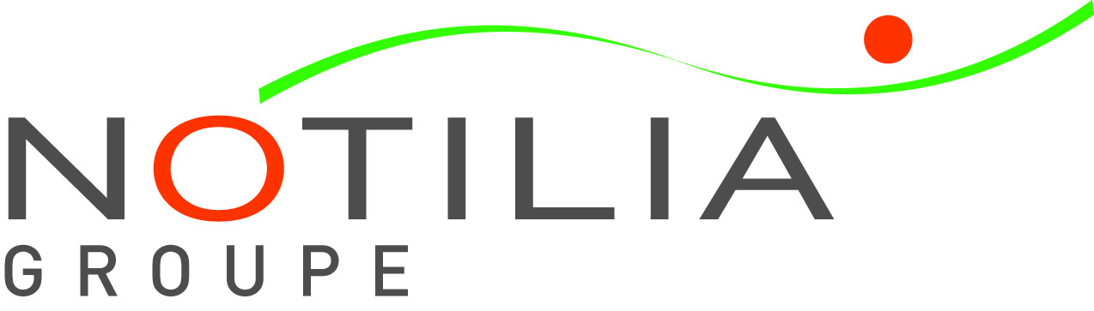

Stéarinerie et Savonnerie de Nîmes



FICHE DE COMPOSITION
(conformément au règlement européen n°648/2004 du 31 mars 2004 relatif aux détergents)

Pour les détergents Grand public, la liste des composants doit figurer sur un site web dont l’adresse doit être indiquée sur l’emballage. Sans que soit précisé leur pourcentage, tous les composants sont mentionnés et énumérés dans l’ordre décroissant de leur concentration en poids.

BICARBONATE DE SOUDE
(Code produit : SSN099)

UFI : 5G80-X09K-3001-NY14

Nom chimique commun ou Nom UICPA ⁽¹⁾ des composants | Numéro CAS | Dénomination INCI ⁽²⁾
Hydrogénocarbonate de sodium | 144-55-8 | SODIUM BICARBONATE

Version 3 du 15/04/26

Le site web Pharmacos de la Commission Européenne propose une table de correspondance entre les dénominations INCI, la pharmacopée européenne et les numéros CAS: https://ec.europa.eu/growth/sectors/cosmetics/cosing

⁽¹⁾ UICPA : Union Internationale de la Chimie Pure et Appliquée.
⁽²⁾ INCI : International Nomenclature Cosmetic Ingredient.

Fiches de données de sécurité disponibles sur : www.quickfds.com (Nom du fournisseur : NOTILIA)

Stéarinerie et Savonnerie de Nîmes (Groupe Notilia)

ZI de Grézan

30034 Nîmes Cedex 1

Tél : 04.66.02.16.16

